Дата размещения – 16.01.2023

Дата истечения срока проведения независимой антикоррупционной экспертизы (не менее 5 рабочих дней с даты размещения) – 22.01.2024

Почтовый адрес для направления результатов независимой антикоррупционной экспертизы - 420012, г.Казань, ул.Груздева, д.5

e-mail – Danila.Politov@tatar.ru

На имя начальника отдела проектов планировок МКУ "Управление архитектуры и градостроительства

ИК МО г.Казани" Д.С.Политова

Проект постановления Исполнительного комитета г.Казани

О внесении изменений в проект планировки территории «Центр», утвержденный постановлением Исполнительного комитета г.Казани
от 24.06.2015 №2478

В целях обеспечения территории градостроительной документацией, в соответствии со статьями 42, 45 и 46 Градостроительного кодекса Российской Федерации, согласно постановлениям Правительства Российской Федерации от 02.04.2022 №575, Кабинета Министров Республики Татарстан от 10.02.2023 №132 постановляю:
1. Утвердить изменения в проект планировки территории планировки территории «Центр», утвержденный постановлением Исполнительного комитета г.Казани от 24.06.2015 №2478 (приложение).
2. Опубликовать настоящее постановление в Сборнике документов и правовых актов муниципального образования города Казани.
3. Разместить настоящее постановление на официальном портале органов местного самоуправления города Казани (www.kzn.ru).
4. Установить, что настоящее постановление вступает в силу со дня его официального опубликования.
5. Контроль за выполнением настоящего постановления возложить на первого заместителя Руководителя Исполнительного комитета г.Казани А.Р.Нигматзянова.

________________________

Приложение
к постановлению
Исполнительного комитета
г.Казани
от__________№________

Изменения, вносимые в проект планировки территории «Центр», утвержденный постановлением Исполнительного комитета г.Казани от 24.06.2015 №2478

- Пункт 2.4.3.25 раздела I «Положение о размещении объектов капитального строительства регионального и местного значения, характеристиках планируемого развития территории, в том числе плотности и параметрах застройки территории, характеристиках развития систем социального, транспортного обслуживания и инженерно-технического обеспечения, необходимых для развития территории» дополнить абзацем следующего содержания:
«Для земельного участка с кадастровым номером 16:50:011511:841, расположенного в зоне многофункциональной (смешанной) застройки центрального исторического района в квартале 140 (а также в случае осуществления кадастровых работ с указанным участком) исходя из расчетного количества 240 парковочных машино-мест обосновано размещение 241 машино-места: на территории участка – 18 м/м, в том числе в здании – 7 м/м; в парковочном кармане вдоль ул. Салимжанова – 10 м/м; в радиусе пешеходных подходов от стоянок для паркирования легковых автомобилей – не менее 213 м/м в паркинге в здании «Сувар Плаза».
- Фрагмент чертежа Проекта планировки с указанием красных линий, границ зон планируемого размещения объектов социально-культурного и коммунально-бытового назначения, объектов капитального строительства местного значения изложить согласно приложению №1 к настоящим изменениям.
- Фрагмент чертежа Проекта планировки с указанием красных линий, линий, обозначающих дороги, улицы, проезды, линии связи, объектов инженерной и транспортной инфраструктур изложить согласно приложению №2 к настоящим изменениям.

Приложение №1 к изменениям, вносимым в проект планировки территории «Центр», утвержденный постановлением Исполнительного комитета г.Казани от 24.06.2015 № 2478 от________№_______
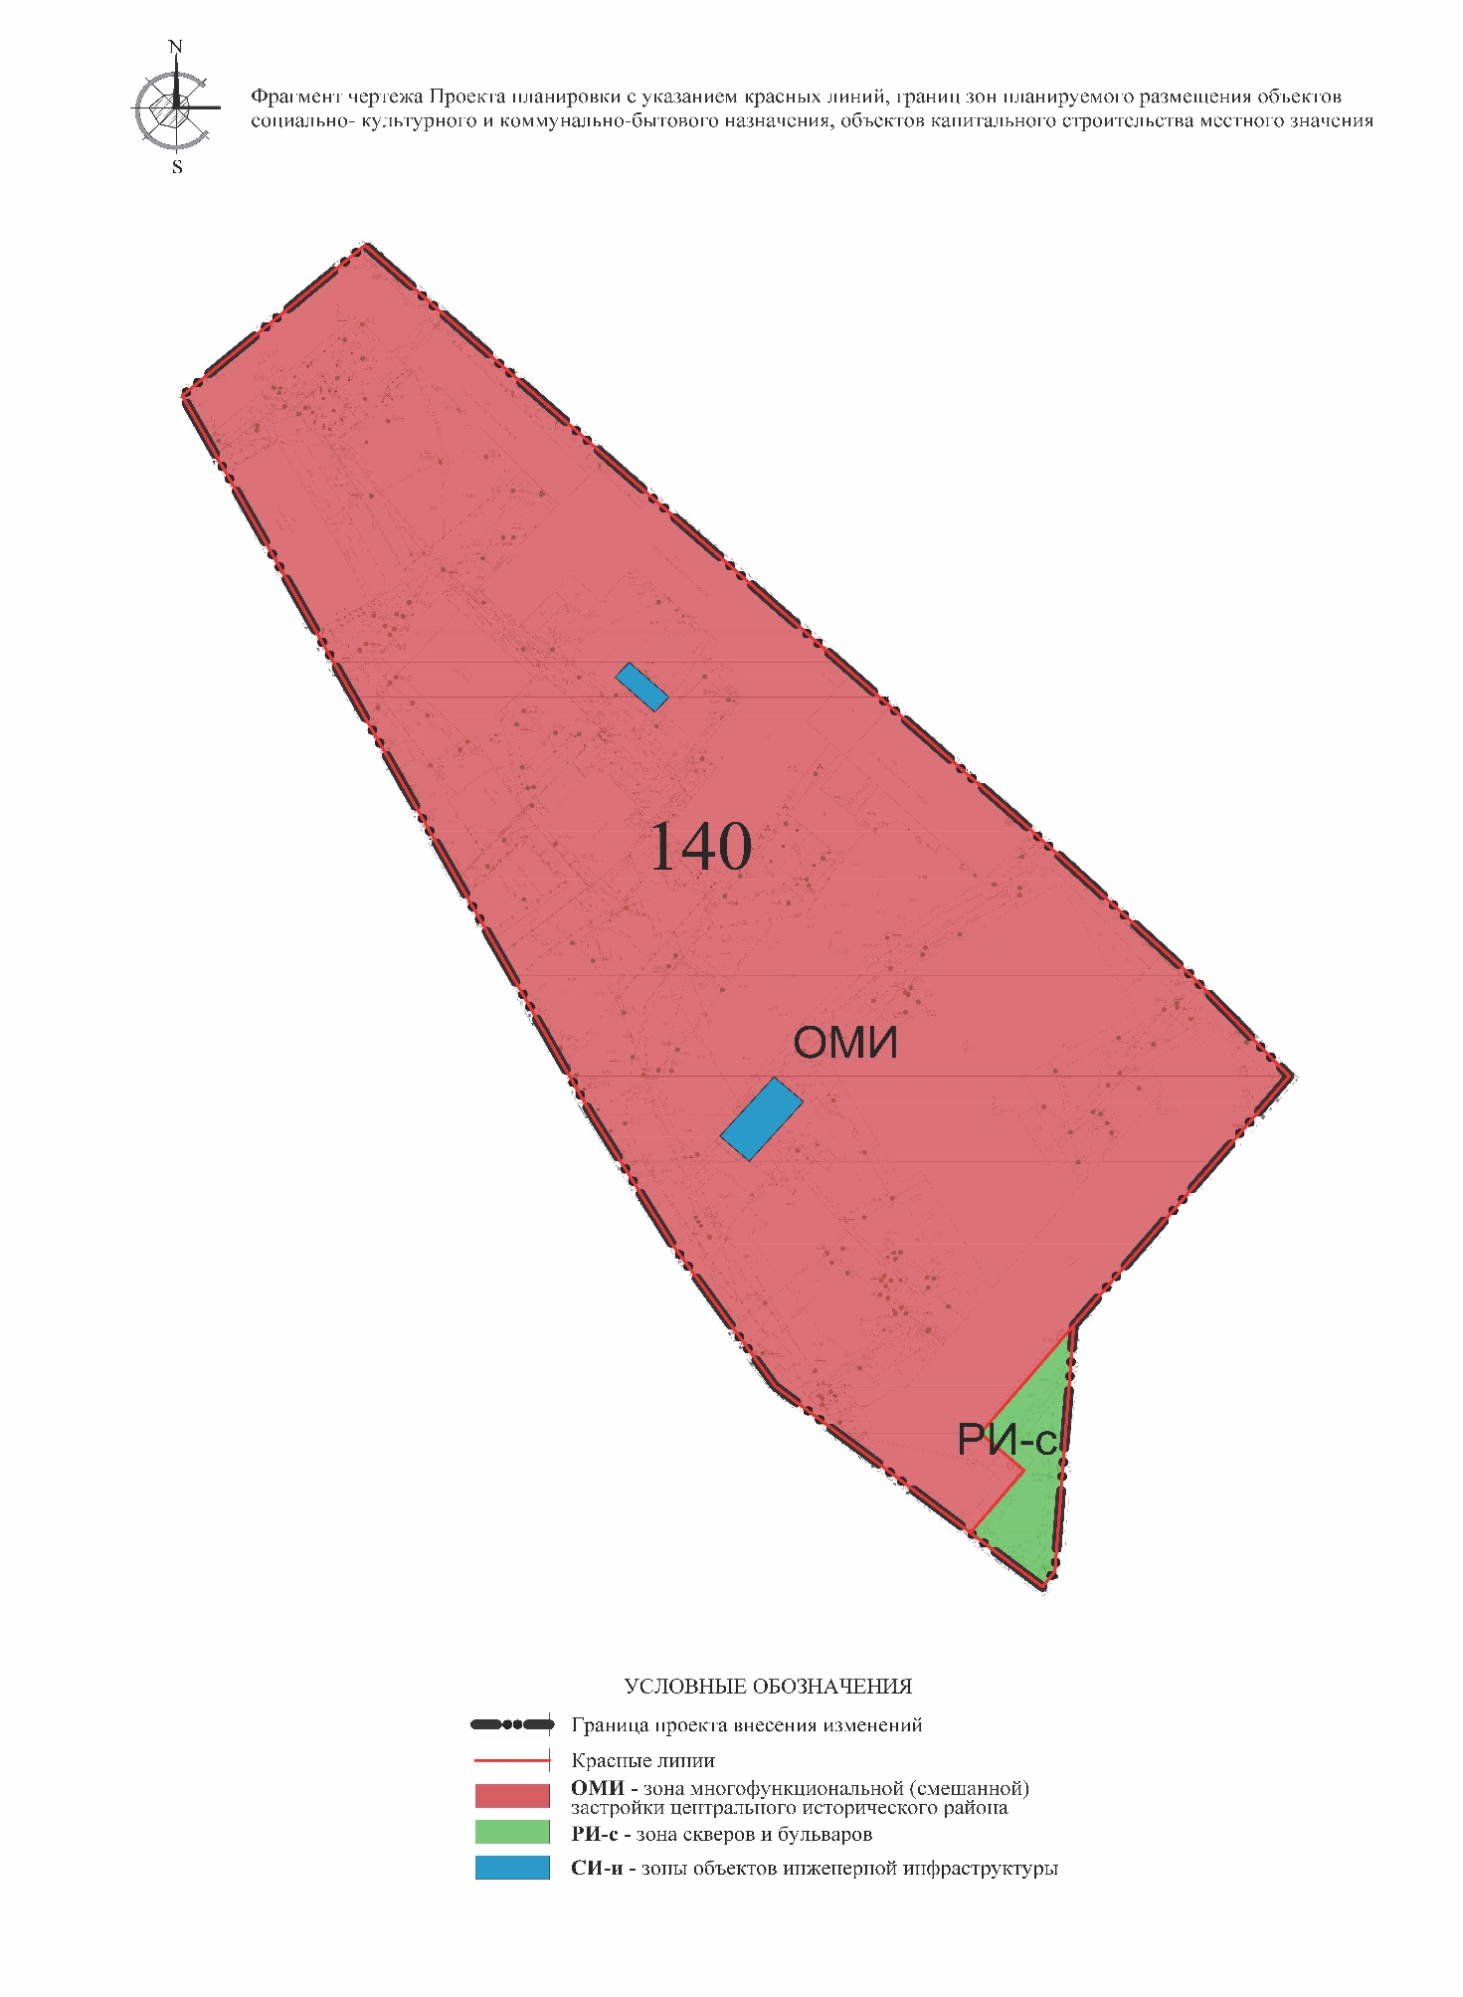

Приложение №2 к изменениям, вносимым в проект планировки территории «Центр», утвержденный постановлением Исполнительного комитета г.Казани от 24.06.2015 № 2478 от________№_______
